السيرة الذاتية

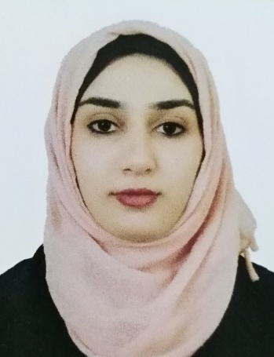
المعلومات الشخصية
الاسم: زهراء نوح فتحي عبدالله
تاريخ ومكان الولادة: العراق\ الموصل\7/11/1984
الجنس : انثى
العنوان الحالي: العراق\بغداد\ حي تونس
الحالة الزوجية: متزوجة
تاريخ التعيين5/2/2108
الجنسية: عراقية
E- mail : غير مفعل

المؤهلات العلمية:
الشهادة\ التاريخ\ المؤسسة
- بكالوريوس طب وجراحة عامة \كلية الطب \جامعة الموصل \2007
- زميلة البورد العربي للاختصاصات الصحية في الولادة وامراض النساء\ 2018
- محاضرة بلقب مدرس \كلية الطب جامعة الموصل منذ 2018
الاختصاص العام: طب وجراحة عامة
الاختصاص الدقيق: الولادة وامراض النساء

الخبرة المهنية والاكاديمية
تاريح التسجيل 5/10/2007 برقم التسجيل 37075 عضوة في نقابة الاطباء العراقية
: مقيمه دورية في مستشفيات الموصل التعليمية و مدينة الطب بغداد في اختصاصات الباطنية والجراحة والنسائية والاطفال و فرعياتها
شباط 2008 ـ شباط 2010
2011 مقيمة قدمى في الولادة وامراض النساء في مستشفى بغداد التعليمي \ العراق\ بغداد من اذار 2010 – اذار
: من تشرين 1\ 2011 – اذار 2018 مقيمه قدمى \طالبة دراسات عليا\ البورد العربي للاختصاصات الصحية\ في مستشفى البتول التعليمي ومستشفى الخنساء التعليمي للنسائية والتوليد\ العراق\ الموصل
من 2018 الى الان : محاضرة بلقب مدرس \فرع النسائية والتوليد \كلية الطب\جامعة الموصل

المشتركة في المؤتمرات المحلية:
2017 \حضور مؤتمر مدينة الطب السنوي \بغداد
2018 \ حضور مؤتمر مدينة الطب السنوي \بغداد
حضور مؤتمر البورد العراقي \بغداد \ 2019
حضور ندوة اطباء بلا حدود \كلية الطب\ جامعة الموصل\2019
حضور ندوة النسائية والتوليد\ كلية الطب\ جامعة الموصل\2018
حضور ندوة وورشة عمل للتلقيح الاصطناعي واطفال الانابيب \اربيل\ مركز دكتورة اطياف 2018.
حضور ندوات ومؤتمرات كلية الطب \جامعة الموصل\ مستشفيات الموصل التعليمية

المنشورات
بحث مقدم الى لجنة البورد العربي للاختصاصات الصحية \اختصاص الولادة وامراض النساء كجزء من متطلبات زمالة البورد العربي:
العلاقة بين الاصابة بالكلاميديا و الولادة المبكرة

فعاليات اخرى
كورس تدريبي في طرائق التدريس\\ جامعة الموصل\ 2018

رسائل التوصية
8 كتب شكر من وزارة الصحة, دائرة صحة نينوى, مستشفيات الموصل التعليمية

مصادر التوصية:
د. احمد جاسم الحسيني F.I.B.O.G/Ass. Professor/medical Mosul college/ MosulUniversity
د. انتصار عبد الجبار الطاىي F.A.B.O.G/consultant OB.-Gyn./ Al Batool Maternity Teaching Hospital
د. براء لقمان F.I.B.O.G/Lecturer/medical Mosul college/ MosulUniversity
د. رائده محمد الوزان F.A.B.O.G/ Ass. Professor/medical Mosul college/ MosulUniversity
د. يسرى طاهر الحيالي F.I.B.O.G/lecturer / Ninavah medical college/ MosulUniversity

